**Verslag DMMD 2015 Warstein.**

**Maandag 25 mei**

We hebben afgesproken in het Gästehaus im Waldpark in Warstein(Sauerland). Dit hotel is gelegen op een groot domein en maakt deel uit van het bezoekerscentrum van de brouwerij van Warstein. In de omgeving liggen de voormalige garnizoensteden Arnsberg, Soest en Werl.

Na een rustige autorit (geen vrachtwagens omwille van de vakantiedag) van een goede 300 km, dwars door het Ruhrgebied, treffen we mekaar in de gelagzaal van ons hotel.

We kunnen direct over de kamers beschikken, maar we willen toch eerst het plaatselijke bier eens proeven, en moeten vaststellen dat ons Belgische bier meer smaak, en ook meer alcoholgehalte heeft dat deze goede Duitse bieren.

Als middagmaal serveert de keuken ons een “Westfälische Kartoffelsuppe mit Brötchen”.

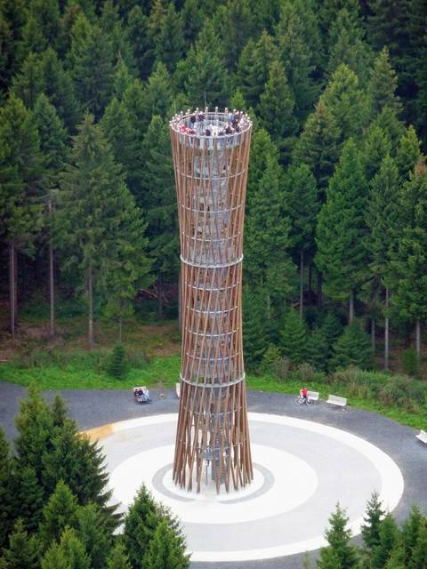Nadat de koffers zijn uitgepakt gaan we direct aan de slag met een eerste wandeling.

Net buiten Warstein ligt een prachtig natuurgebied waar je heerlijk kunt wandelen. De Lormecke Turm is een uitkijktoren middenin dat gebied. Deze torern is een combinatie van een buitenwand in houten palen en een metalen kern die op een mooie manier zijn samengevlochten.

Vanop de B55 stoppen we met de auto op een parkeerplaats en dan is het nog 3 km wandelen tot aan de toren.

De Lormecke Turm is meer dan 30 m hoog en na 204 treden hebben we een prachtig uitzicht over alle dorpen in de omgeving. Langs een andere weg keren we terug naar de auto.

S’avonds worden we verwacht in het nabijgelegen “Plückers Hoff“ voor het avondmaal. We krijgen een typische “Vesperteller” en drinken het plaatselijke bier.

Op tijd het bed in want morgen is er nog een drukke dag.

Dinsdag 26 mei

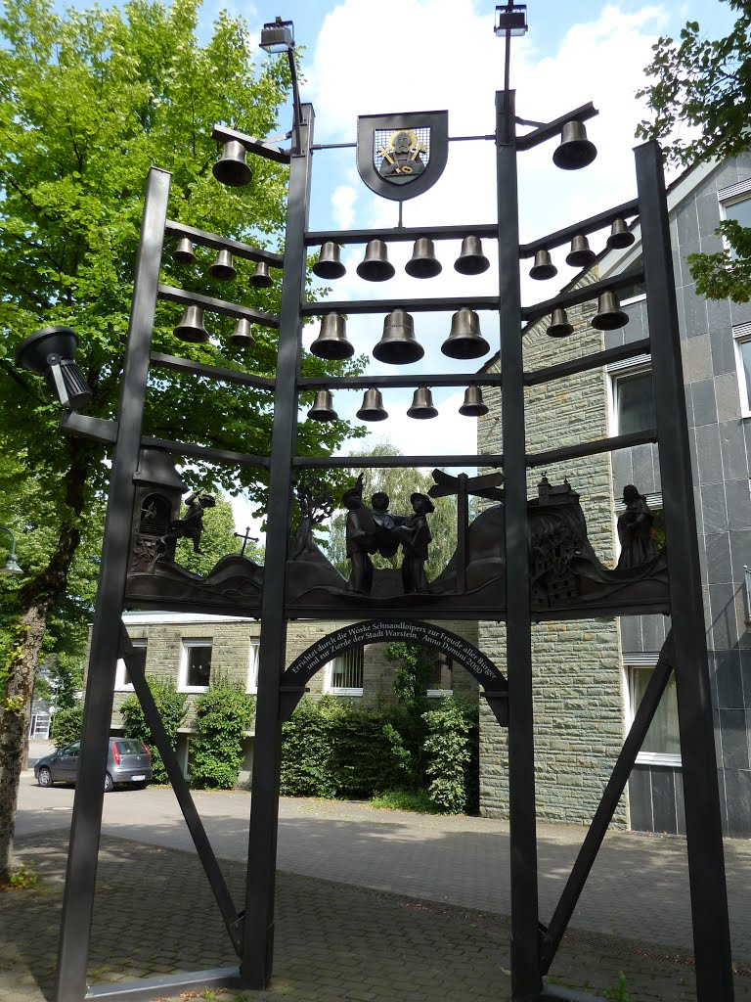De vroege “vogels” zitten reeds om 8u aan het ontbijt, en de slaapkoppen rond 8,30u. Een overvloedig buffet staat op ons te wachten en de dienster loopt af en aan met meer brood en ei met spek.

Eerst staat er een stadswandeling in Warstein op het programma. In het stadhuis is een uitgewerkte stadswandeling ter beschikking en die laat ons toe om deze stad uitgebreid te verkennen. We zien het “Glockenspiel” aan het Rathaus en klimmen op de heuvel tot aan de “Alte Kirche” waar we een mooi zicht hebben op het stadje.

[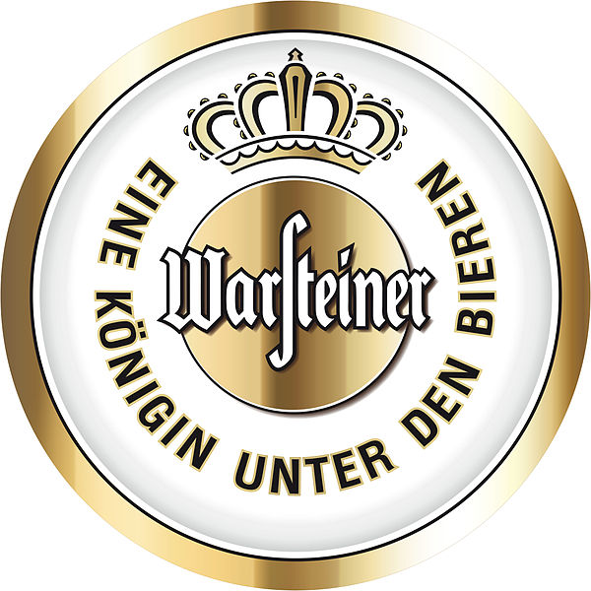](http://upload.wikimedia.org/wikipedia/de/0/0e/Rundlogo_Warsteiner_Brauerei.jpg)

Om 12u hebben we afspraak in het bezoekerscentrum van de “Warsteiner Brauerei”.

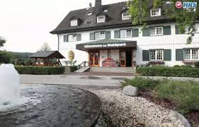We krijgen eerst een videopresentatie over het brouwproces en een presentatie van het bedrijf. Dan stappen we in een elektrisch aangedreven treintje dat ons door gans de brouwerij loodst. Er is hier een eigen station met containerkraan, enorme brouwzalen, opslagplaatsen voor grondstoffen, rijpingskelders en afvullijnen. En alles is kraaknet en de brouwprocessen gebeuren haast compleet automatisch!

Na deze overweldigende ervaring krijgen we nog de tijd om een biertje te proeven. We maken van de gelegenheid gebruik om ons lunchpakket op te eten.

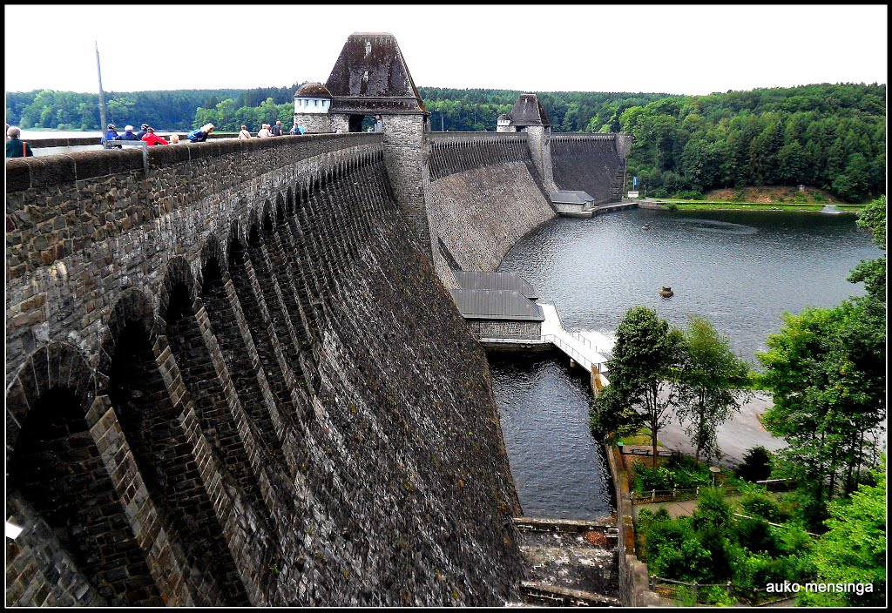

 nemen we de auto en rijden naar de “Mohnesee”. We spreken af aan de stuwdam.

Op vraag van Miel gaan we eens een wandeling maken langs het stuwmeer waar hij in zijn soldatentijd menig keer is gaan kajakken.

We lopen over de stuwdam en leren dat de groeiende en steeds beduidender wordende staalindustrie in het Ruhrgebied vergde steeds meer water. De groeiende bevolking had eveneens steeds meer nood aan drinkwater. Om die redenen werden in het begin van de 20ste eeuw in het gebied van de Ruhr, stroomopwaarts vanuit het Ruhrgebied, verschillende stuwdammen gebouwd. Een daarvan is de Möhnedam. De Möhne is een klein riviertje, welk in de Ruhr mondt bij Neheim. De stuwdam aan de Möhne was in 1913 klaar en verzorgde de omgeving, maar ook grote delen van het Ruhrgebied met drinkwater. Nog vandaag is de Möhnesee een reservoir voor drinkwater. De dam is 40,30 meter hoog, 34,20 meter breed aan de voet, 6,25 meter breed aan de top, 650 meter lang en stuwt een meer met een oppervlak van 1037 ha van 134 500 000 kubieke meter water uit een 43 600 ha groot gebied. Bovendien wordt er in twee turbines per jaar 14 800 000 kWh geproduceerd.

Na onze wandeling is er tijd voor een koffie en een pauze.

S’avonds worden we terug in het restaurant verwacht voor een keuzeschotel:

spareribs of spiessbraten, met bratkartoffelen en salatteller.

Het is weer rap laat en moe maar voldaan gaan we naar onze kamer.

Woensdag 27 mei

Onze laatste dag!

Na het uitgebreide morgenmaal nemen we de tijd om de valies te pakken en staat er nog een bezoek aan de replica van een historische kalkoven in Suttrop op de agenda.

We zien eerst een video over de constructie en de in gebruikname van de oven. Dan krijgen we ter plaatse toelichting over de werking

De kalkoven werd gebouwd als een ringoven geïnspireerd op een historische kalkoven die vooral voor de landbouw in bedrijf was. Om de oven aan te steken wordt eerst een basis gemaakt van eikenhout en aangestoken. Dan aangevuld met kolen en kalksteen om de beurt. Als de oven een temperatuur van ongeveer 1000 ° C bereikt stoot kalksteen kooldioxide (CO2) uit. De gebrande kalk wordt nu onderaan de oven uitgeschept, afgekoeld, gemalen en verpakt in zakken bv als meststof voor de landbouw. Als je gebrande kalk in kuip met water doet krijg je gebluste kalk , die men gebruikt om kalkmortel te produceren. De oven wordt bovenaan bijgevuld, zonder dat het vuur dooft en blijft zo permanent in werking.

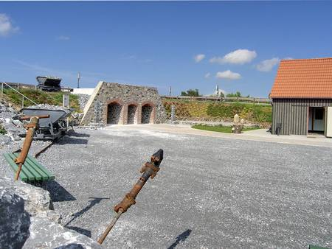Minstens één keer per jaar start men hier deze "nieuwe" kalkoven op, zodat de bezoekers concreet kunnen ervaren hoe kalk als belangrijk en veelzijdig product werd gemaakt in het verleden.

Daarna gaan we naar een uitzichtspunt waar we de ontginning van de kalksteen ten huidigen dage kunnen zien.

Het is nu bij de middag en tijd om afscheid te nemen.

Het was een zeer aangenaam en leerrijk verblijf en iedereen kijkt reeds uit naar de volgende editie!

DDV

